TP3 Graphe de scènes

Développement d’applications interactives
Emery Bourget-vecchio
20/10/2021

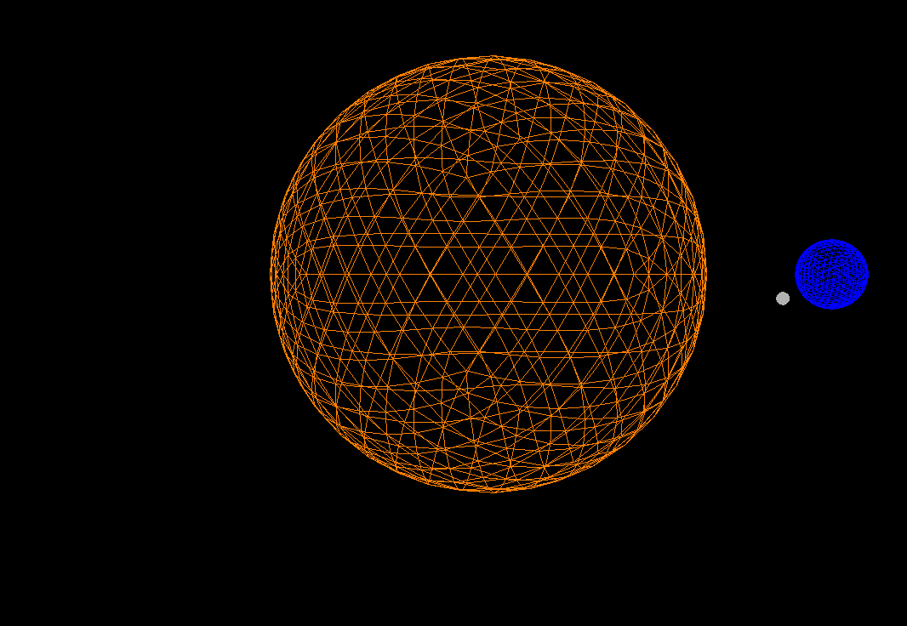
Résultat final

Les touches ZQSD servent à déplacer la camera, et la molette de la souris permet de zoomer.

Pour réaliser mon graphe de scène, j’ai dans un premier temps crée une classe GameObject.
Ses variables principales sont :
- QMatrix4x4 model: correspond à l’ensemble des transformations qui seront appliquer sur notre gameObject (GO). Elle sera ensuite envoyé dans le shader avec la fonction Draw() ;

- vector<GameObject> childList :correspond à liste des enfants de notre GO, dans notre cas, la Terre est un exemple d’enfant du Soleil.

- GameObject *parent : correspond au parent du GO, ici le Soleil est le parent de la Terre.

- Mesh *mesh : correspond au maillage associé au GO, ici cela correspond à des sphères.

- QVector4D color : Permet de configurer la couleur de nos maillages .

Et ses fonctions principales sont :
GameObject& addChild() : permettant d’ajouter un enfant à notre GO et de retourner sa référence.

Void Translate(QVector3D translation)
void Rotate(QQuaternion rotation)
void Scale(float scale)
Les trois fonctions permettent de manipuler le GO en modifiant les variables de l’objet transform.

void applyTransform() : permettant d’appliquer les transformations de l’objet trans sur la matrice model.

void rotateAround(float speed, float x , float y, float z ) : permettant de faire orbiter un objet autour d’une point en fonction du temps.

void importMesh(QString filepath) : permet d’importer un maillage et de l’assigner à notre objet mesh.

void draw() : permet de dessiner notre objet sur l’interface graphique

Grace à la fonction importMesh, on va pourvoir importer un maillage dans notre objet mesh .
Ses fonctions Translate,Rotate et Scale vont permettre d’appeler les fonctions de notre objets transform. Une fois les transformations assignées, on va pouvoir les appliquer en appelant la fonction applyTransform. Une fois cela fait, on peut dessiner notre objet ainsi que ses enfant en appelant la fonction draw() qui va appeler la fonction renderMesh qui va se charger d’envoyer notre maillage dans le shader.

La classe Transform contient en variable une position, une rotation et un scale. Elle contient également des fonctions qui permette de manipuler ces variables.

Pour réaliser le système solaire, j’ai d’abord initialisé mes variables dans initializeGL() pour éviter de recréer tout mes GO et d’importer tout les maillages à chaque tour de boucle.
Pendant l’initialisation, je créer le premier gameObject world qui sera la racine de tout mes gameObjects. J’appelle ensuite la fonction addChild sur mon objet world, cela permet d’ajouter à la liste des enfants de world un nouveau enfant tout en retournant la référence de cet enfant. Ici l’enfant correspond à notre objet est sun. J’assigne ensuite à sun dans la variable mesh une sphere grace à la fonction importMesh().
De la même façon, j’ajoute à la liste des enfants de sun le gameObject earth et à la liste d’enfant de earth je rajoute moon. Pour les deux, je leurs assigne dans mesh une sphere.
Enfin, j’assigne du jaune pour sun, du bleu pour earth et du gris pour moon.
Une fois l’initialisation faite, on va pouvoir rentrer dans la boucle principale en appelant les différentes fonction permettant de faire interagir nos planètes entres elles.
Dans un premier temps, on reset à chaque tour de boucle toutes les matrices model de chacun de nos GO, cela afin de ne pas cumuler les transformations à chaque itération.
Pour sun, on appelle la fonction rotateAround pour faire le tourner le soleil sur lui même.
Puis pour apliquer les transformation de sun à earth, on appelle la fonction assignParentTrans(). Grace à cette fonction, earth à maintenant les mêmes transformation que sun et tourne donc également autour de lui même.
Puis on le scale pour le rendre plus petit que le soleil, on le décale de T avec la fonction translate, on l’incline de 23,55° sur l’axe z, et on le fait également tourner sur lui-même avec la fonction rotateAround().Pour finir, on le redécale de -T
J’applique la même suite de fonction pour la lune pour le faire orbiter autour de la terre mise à part que ne le fait pas tourner sur lui même.
Un exemple de résultat est disponible en gif en annexe.

